12,5x25x0,8 Riffelplatte azur aktiv

Agrob Buchtal Solar Ceramics

Eigenschaften

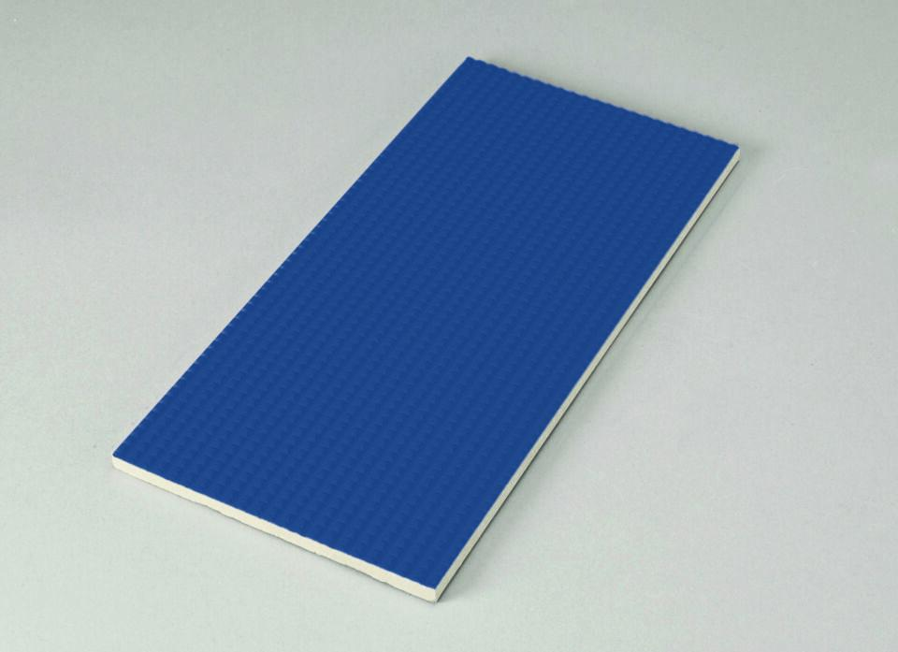

GTIN:

4012767946909

HAN:

552001-34170H

Farbton

blau

Oberfläche

gerillt

Produkt

Platte

Werkstoff

Steinzeug

Breite (mm)

119,00

Dicke (mm)

8,00

Länge (mm)

244,00

Beanspruchungsgruppe (Abriebgruppe)

II

Klassifizierung Keramik

glasiert, DIN EN 14411 AIb

Fugenbreite (mm)

6,00